Configurar SQL Server Express (Gratuito)

1.- Elegir Custom con características Database Engine Service
2.- En Authentication Mode elegir Mixed Mode y definir una clave para sa (system administrator)
3.- Agrega tu usuario de Windows como administrador
4.- Reiniciar pc
5.- Inicio -> SQL Server Configuration Manager
6.- Ir a SQL Server Network Configuración y habilitar TCP/IP
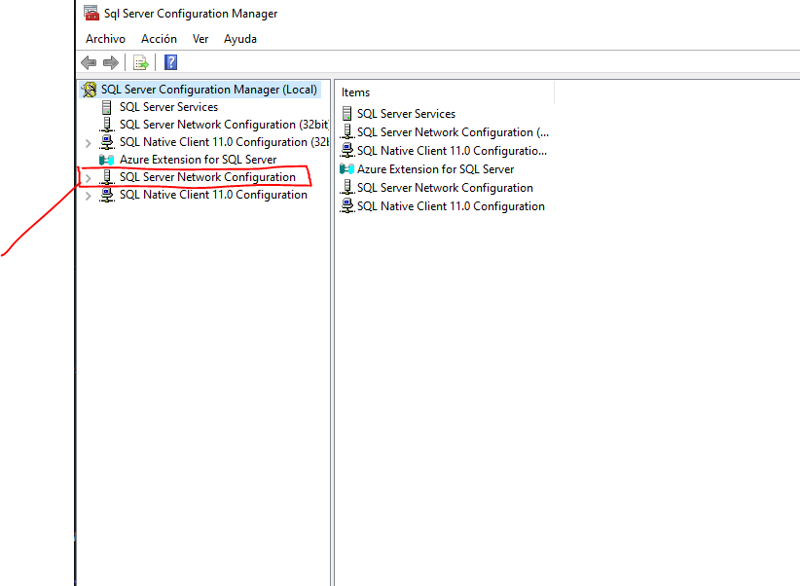

7.- Verificar puertos en TCP/IP > Propiedades > IP Address > TCP Port (Este ejemplo usa 1433) Ojo: TCP Dynamics Port Se deja vacio
8.- SQL Server Service -> Reiniciar
9.- Entra al SMSS y prueba la conexión "localhost\SQLEXPRESS"

